试 验 报 告

试验名称：镜片反射率

主检： |  | 日期： | 2021年10月19日
审核： |  | 日期： | 年月日
批准： |  | 日期： | 年月日

北京光华荣昌汽车部件有限公司实验室
声 明

- 报告无实验室“检测专用章”章无效。
- 报告无主检、审核、批准人签字无效。
- 报告涂改无效。
- 复制报告未重新加盖“检测专用章”章无效。
- 对检测报告若有异议，请收到报告后15个工作日内通知实验室。
⑹ 送样检测仅对样品负责。
⑺ 电子版报告无安全密码无效。

试验单位：北京光华荣昌汽车部件有限公司实验室
地 址：北京市昌平区流村镇工业园区
电 话： (010) 60793358-5711 邮 编：102200

样品名称 | 内后视镜总成 | 车 型 | 3GD
样品件号 | 3GD 857 511 IQQ | 样品数量 | 3件
委托单位 | 成都技术质量部 | 生产单位 | /
送样者及其  联系方式 | 谭文波  18980990401 | 送样日期 | 2021年08月13日
试验地点 | 北京光华荣昌汽车部件有限公司实验室 | 试验日期 | 2021年10月19日
试验项目 | 镜片反射率
试验标准 | TL883-2009 中7.3项
样品状态 | 量产品
试验结果 | 经检验所送样品所检测项目符合要求
备 注

一、试验条件
试验时间： | 2021年10月19日—2021年10月19日
试验地点： | 北京光华荣昌汽车部件有限公司实验室
田春英 | 王伟
环境温/湿度： | 温度：23 ℃；湿度：52 %
二、试验仪器设备
序号 | 设备名称 | 设备编号 | 规格型号 | 生产厂家 | 量程精度 | 有效期
1 | 后视镜反射率仪 | Q-042 | RM-R135MS | 北京同锐鑫科技有限公司 | <±2.0% | 2021年12月9日
三、试验方法及评价标准
1、试验方法
间接标定法，光源和接收器的几何位置为固定的仪器，通过经过一个严格标定的和保持其反射率不变的参考标样。进行开机标定仪器后进行测量。
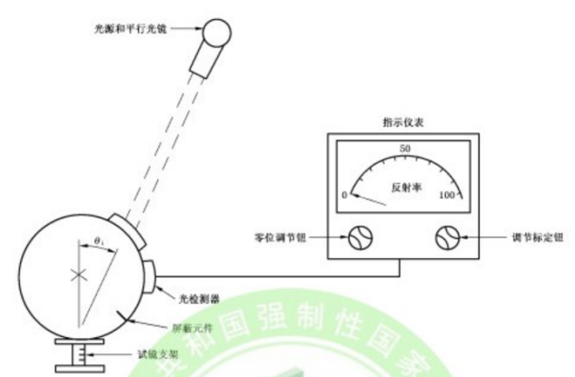
2、评价标准:
检测项目 | 检测标准
白天： | ≥40%
夜间： | ≥4%

四、标准偏离
1、标准偏离
无
五、试验结果
1、试验结果
样品名称 | 样品编号 | 白天反射率% | 夜间反射率%
3GD内后视镜总成 | 158-001 | 82.32 | 5.23
3GD内后视镜总成 | 158-002 | 81.02 | 5.23
3GD内后视镜总成 | 158-003 | 80.58 | 5.23

2、结果照片
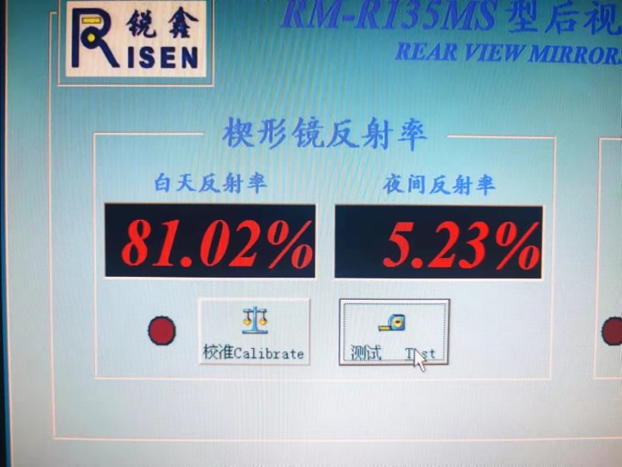
3、试验结论
合格
备注: 合格: 达到要求; 不合格: 未达到要求; 不评价:未提供评价标准:
六、试验照片
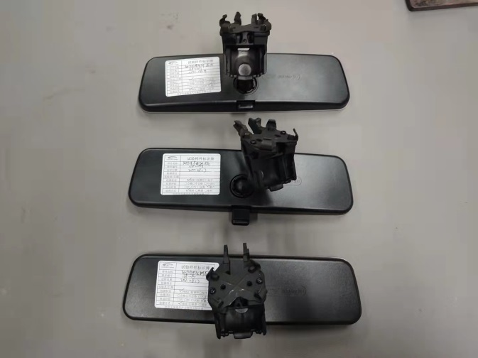
来样照片
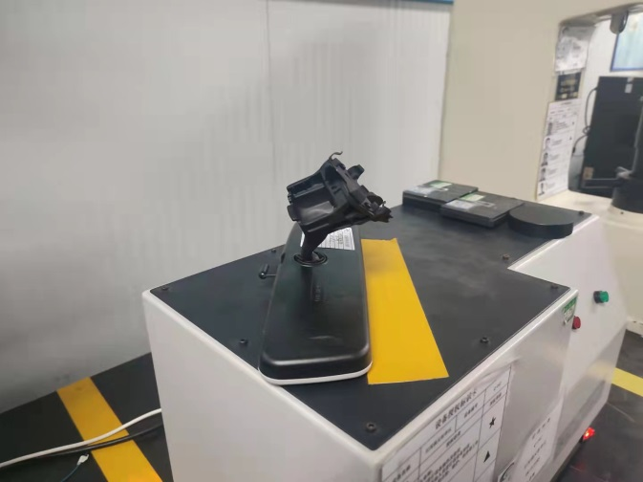
试验中
 | 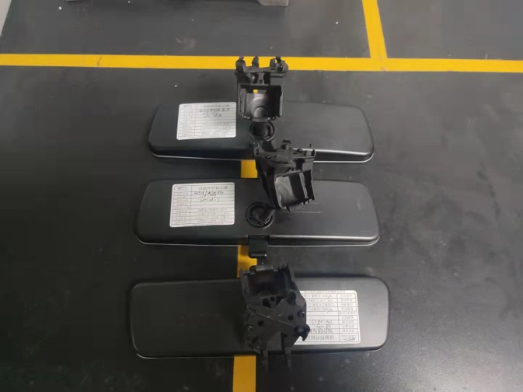
试验前 | 试验后
附录：样品情况表
项 目 | 样品情况
车辆名称、型号、商标 | 3GD
车辆类型 | /
车辆生产厂 | /
样品名称 | 内后视镜总成
规格型号 | 3GD 857 511 IQQ
结构 | /
材料名称 | /
正面颜色 | /
厚度 | /

**报告结束**

